Матэматыка
4 клас
Раздзел «Множанне і дзяленне мнагазначных лікаў»
Тэма. Задачы на рух у адным напрамку. (Урок № 85)
Тып урока: вывучэнне новай тэмы.
Мэта.Фарміраванне ўмення рашаць задачы на рух у адным напрамку.
Задачы.
Знаёмства з задачамі на рух у адным напрамку.
Навучанне прыёмам работы з такімі задачамі.
Адпрацоўка вылічальных навыкаў у працэсе рашэння задач.
Выхаванне беражлівага і рацыянальнага выкарыстання часу.
Абсталяванне: падручнік, папка з карткамі.
Ход урока.
- Арганізацыйна-матывацыйны этап.
*Эмацыянальны настрой на рабочы лад.
Настаўнік вітае дзяцей, задае ім добры настрой на ўрок.
У школе празвінеў званок –
Пачынаецца ўрок.
Стаў настаўнік каля дошкі:
– Разам папрацуем трошкі!
*Настаўнік правярае рабочыя месцы вучняў, іх гатоўнасць да ўрока.
- Малайцы, усе гатовы да ўрока.
Розум і сэрца ў працу ўлажы,
Кожнай хвілінкай сваёй даражы.
-Зараз адкрыем сшыткі і запішам дату і від работы (класная).
-Давайце ахарактарызуем гэты лік. Які ён? Памножым гэты лік на…, падзелім на…, павялічым на…, паменшым на…
- Малайцы. Рабяты, матэматыка любіць працавітых, уважлівых, кемлівых людзей. Па - гэтаму, каб у нас усё атрымалася, нам патрэбна добра папрацаваць.
*Настаўнік звяртае ўвагу на дэвіз урока.
“Будзем добра працаваць,
Матэматычныя веды здабываць”
*Вусны лік.
А) Самастойная работа вучняў [1, с.16 (1,2)]. Адпрацоўка навыка множання мнагазначных лікаў на адназначны лік.
Б) Работа з матэматычным сшыткам- папкай. (Дадатак 1)
- Лікі другога слупка падзялі на лікі першага слупка.
- Лікі трэцяга слупка памнож на лікі чацвёртага слупка.
В) Рашэнне задач.
Як знайсці скорасць? Як знайсці адлегласць? Як знайсці час?
- Скорасць лыжніка 8 км/г. Колькі кіламетраў пройдзе лыжнік за 2 г?
- Самалёт праляцеў 800 км за 2г . З якой скорасцю ляцеў самалёт?
- Аўтамабіль за 6г праехаў 420 км, самазвал за 3 г – 150 км. На колькі кіламетраў у гадзіну скорасць аўтамабіля большая за скорасць самазвала? [2, с.34, а]

- Аперацыйна – пазнаваўчы этап.
2.1.Сёння на ўроку мы будзем практыкавацца ў рашэнні задач на рух у адным напрамку. Для гэтага разгледзім наступную задачу (падручнік, с.38, задача Мудраца).
Настаўнік малюе схему, табліцу, запісвае дадзеныя задачы і сумесна з вучнямі разглядае рашэнне задачы.
2.2.Фізмінутка.
Настаў час крышку адпачыць. (Дадатак 2)
2.3.Першаснае замацаванне.
-А цяпер адпрацуем навык рашэння задач, аналагічных дадзенай [3,с.63-65], згодна алгарытму. Для гэтага рэшым задачы №1-3.
2.4. Работа з падручнікам.
Выкананне зданняў № 3,5,62 - вусна , № 2,8 - пісьмова (адзін вучань працуе каля дошкі).
2.5. Дамашняе заданне: с. 39 №9
Настаўнік звяртае ўвагу на аднатыпнасць заданняў з выкананымі раней у класе.
- Ацэначна-рэфлексійны этап.
3.1. Вынік вучэбнага занятку. Паўтарэнне алгарытму рашэння задач на рух у адным напрамку.
* У задачах на рух у адным напрамку пры адначасовым пачатку руху аб’ектаў карысна выкарыстоўваць паняцці “скорасць збліжэння” і “скорасць аддалення”
* Скорасць збліжэння і скорасць аддалення находзіцца адыманнем меньшай скорасці з большай.
3.2. Ацэньванне работы вучняў на ўроку.
3.3. Рэфлексія.
* Я зразумеў…
* Я зразумеў і магу дапамагчы сябру…
* Я прашу дапамогі…

Спіс літаратуры

- Агейчик, Н.Н. Устный счет в 4 классе: математический тренажер: действия с многозначными числами / Н.Н.Агейчик. – Мн.: Аверсэв, 2016. - 79 с.
- Герасимов, В.Д. Математика. 4 класс: решение текстовых задач: рабочая тетрадь: факультативные занятия / В.Д. Герасимов. – Мн.: Аверсэв, 2014. - 128 с.
- Жилич, Н.А. Математика. 4 класс: тетрадь для решения составных задач / Н.А.Жилич . – 6-е изд. – Мн.: Аверсэв, 2016. – 144 с.

Дадатак 1
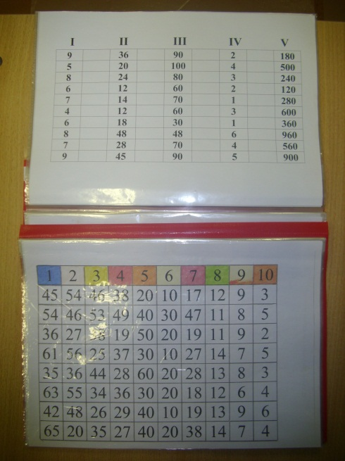

Дадатак 2
Па бары ідзе мядзведзь,
Ён варушыцца ледзь-ледзь.
Управа, улева паглядзіць,
На дзвух лапах пастаіць.
Галавою паківае,
Ды вачыма паміргае.
А чаму ён так міргае,
Гэтага ніхто не знае.

